注意：没有购物车也可以设置促销，但是无法在前台查看到。
一、设置促销
CASE 1：买家最少购买一件以上的A商品，B即可打九折。
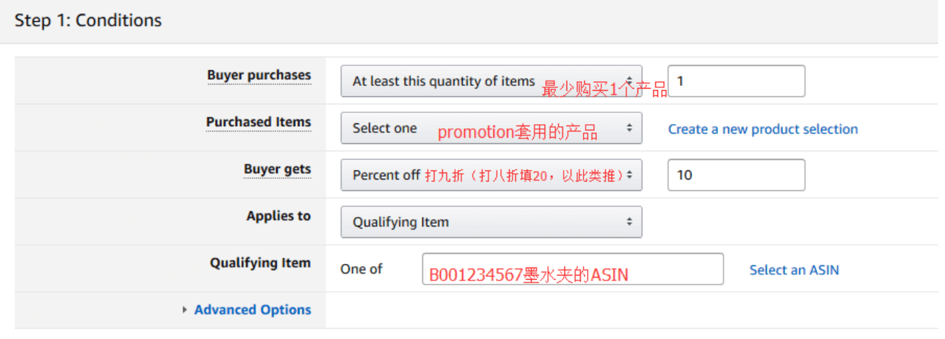CASE 2： 买家最少购买 3 件以上的 promotion 商品，可以享有买 3个商品 9 折 ( 10% discount ) 的优惠，买 5 个商品则可享有 8 折 ( 20% discount ) 的优惠。
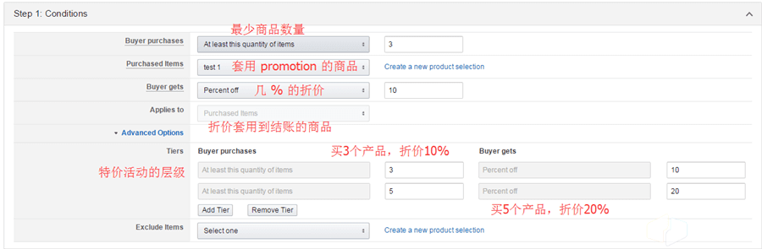
CASE 3：买家每购买3件产品，就有两件可以享受9折;

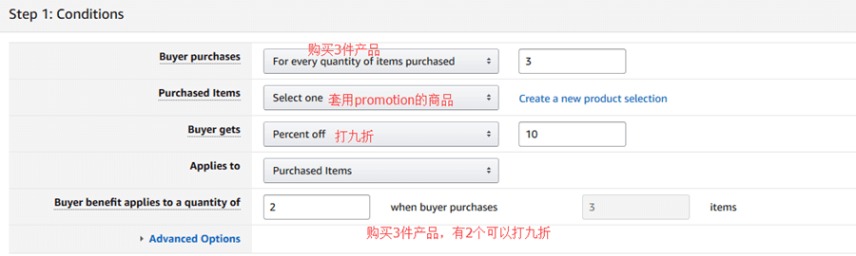
CASE 4：买家每购买3件A产品，B就有两件可以享受9折。
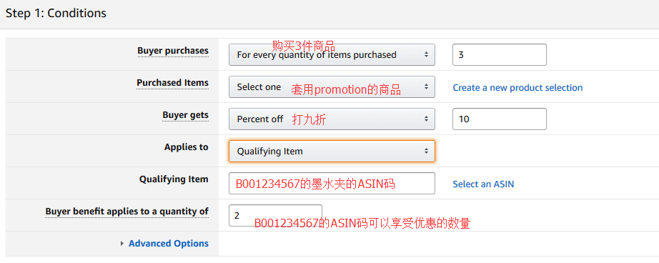
亚马逊促销折扣码类型和叠加使用规则
一、适用的规则
如果Promotion需要 Claim Code，它会结合所有 non-Claim Code Promotion并与部分或所有需要 Claim Code的 Promotion活动结合。
二、优惠码类型
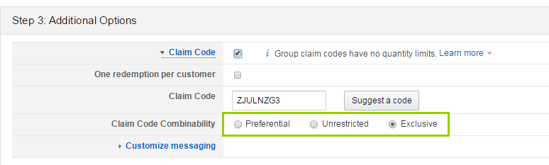
(一)Preferential
1、可以和所有Unrestricted类型促销的优惠券代码叠加使用
2、可以和所有没有设置优惠券代码的促销叠加使用
3、如果你创建了多个Preferential类型促销优惠券代码，那么买家只能收到优惠最大的折扣。
举例：Preferential
例如你创建了一个Preferential 类型优惠券代码：10% off shoes 和一个Unrestricted类型优惠券代码：20% off hats。那么当买家同时购买了一双鞋和一顶帽子的时候，代码叠加使用的时候就可以拿到30%的折扣。
例如你创建了两个Preferential 类型优惠券代码，例如：10% off shoes 和20% off hats。那么当买家同时购买一双鞋和一顶帽子，因为Preferential同类型代码不能叠加使用，只能取最高值，所以买家只能拿到20%折扣!
(二)Unrestricted
1、可以和所有Unrestricted类型优惠券叠加使用
2、只能和一个Preferential类型优惠券叠加使用
3、可以和任何没有优惠券的促销叠加使用
举例：Unrestricted
例如你创建了三个Unrestricted类型的促销代码：1.满20免运费，2.衣服打9折，3.买一个帽子送一双手套。那么买家如果同时购买了衣服，帽子，并且满20.那么买家可以拿到九折的衣服，一顶帽子，一双免费的手套以及免运费!
就像之前说的， Unrestricted类型优惠券可以和一个Preferential类型优惠券叠加使用一次。
总而言之，它是一款同类型可叠加使用的逗比优惠券。
(三)Exclusive
1、无法任何优惠券代码叠加使用，包括Exclusive本身的优惠券
2、可以与任何没有优惠券代码的促销叠加使用。
总之， Preferential除了与Unrestricted类型以及无优惠券代码促销可以叠加使用，其他都没有叠加效果,包括自己。
Unrestricted类型的代码可以各种风骚叠加使用。
Exclusive不能与任何优惠券代码叠加使用，包括自己除了无代码类型的促销!
不能叠加使用的优惠券类型只能取最优惠的折扣!
三、为什么设置了促销不显示的原因解析
1)设置促销的商品是否有购物车?
2)如果你有购物车那么可能的原因有:
1、促销活动日期是否已经生效?(考虑促销至少4h生效和时差问题)
2、促销设置里customize messaging中的Detail page display text是否勾选?
3、商品是否是可售的状态?
4、如果您的商品是有购物车且促销时间也已经生效，但促销信息却没有在前台显示的话，那么请将display precedence的数值设置成偏小的数字，这样可以提升促销活动的展示顺序。
5、参加促销的指定商品和优惠商品的配送方要保持一致，比如：指定商品配送方是您，优惠商品配送方也必须是您。
通过以上步骤如果促销信息仍然不显示，建议及时联系卖家支持做进一步的处理。

